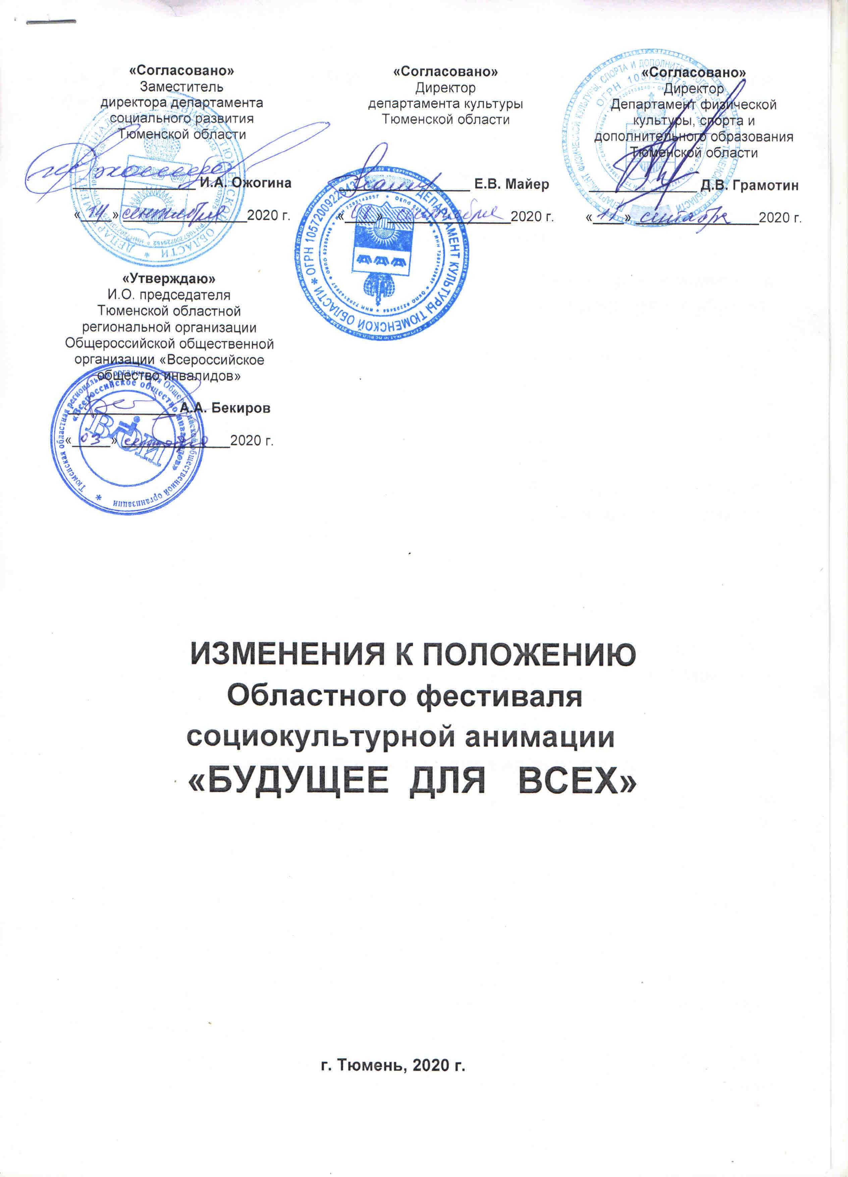

- Порядок проведения Фестиваля
6.4 При необходимости I и II этапы, а так же заключительные мероприятия фестиваля могут быть проведены в онлайн формате.

7. Условия участия в конкурсах Фестиваля

7.1. Конкурс ведущих и исполнителей игровых программ для детей
с инвалидностью «Затея»

Комплект заявки на участие в областном этапе конкурса принимается до 30 октября 2020 г. по адресу г. Тюмень, 625013, ул.50 лет Октября 84, корпус 2, ТООО ВОИ, e-mail: voi72@bk.ru:
1. Сопроводительное письмо направляющей организации;
- Заявка на участие (Приложение 1);
- Сценарий игровой программы (в электронном виде);
- Видеозапись игровой программы. Продолжительность показа не более 10 минут.
Конкурсанту необходимо сделать качественную видеозапись игровой программы, загрузить на файлообменник предоставить ссылку в оргкомитет.
Обязательные условия:
- Оформление игровой площадки;
- Наличие звукоусиления по необходимости;
- Полноценные образы и реквизит;
- Единая программа без пауз и без использования видеомонтажа.
Формирование групп конкурсантов с выступлениями в возрастных категориях будет осуществляться после получения заявок.

7.4 Конкурс исполнительских видов искусств
Комплект заявки на участие в областном этапе конкурса принимается до 30 октября 2020 г. по адресу г. Тюмень, ул. 50 лет Октября 84, корпус 2, ТООО ВОИ, e-mail: voi72@bk.ru:
1. Заявка на участие (Приложение 6);
2. Протокол районного (городского) этапа конкурса исполнительских
видов искусств (Приложение 2);
3. Видеозапись выступления:
- Видеозапись принимается или прикреплённым файлом к письму.
- Допускается любительский формат съемки при соблюдении всех технических требований.
- Съемка может быть осуществлена в домашних условиях при ярком освещении, на улице или концертной площадке, но с одним условием, что на заднем фоне нет символики другого фестиваля-конкурса (кроме районного (городского) этапа Фестиваля «Будущее для всех-2020»).
- Звук должен быть четким, без акустических провалов.
- Фонограммы не должны иметь прописанную мелодию.
- Рекомендуется использование сценических костюмов и образов
- Каждый номер должен быть снят от начала и до конца исполнения (без элементов монтажа, склейки и нарезки кадров, без наложения аудиодорожек).
- Каждый файл видео должен содержать только один номер.
- Разрешена съѐмка при помощи камеры мобильного телефона (смартфона).
- Камера фиксирована, чтобы не было дрожания, видео должно быть снято статичной камерой (даже если это любительская съемка на телефон).
- Файл необходимо переименовать следующим образом: Номинация – Композиция - ФИ участника (название коллектива)-район (город).
- Организаторы оставляют за собой право попросить участников переснять номер, если видео не будет соответствовать вышеперечисленным требованиям.
- Видеофайлы низкого качества допускаются к оценке жюри, но не будут допущены к онлайн-трансляции.

10. Особые условия

10.1 Организаторы, по согласованию с учредителями, оставляют за собой право вносить изменения в настоящие Положение.

